Werner Knies folgt auf Dr. Roland Kern
Neuer Aufsichtsrat in der Lapp Holding AG

Stuttgart, den 27. Mai 2016
Wechsel im Aufsichtsrat der Lapp Holding AG: Mit Wirkung zum 3. Februar 2016 wurde Werner Knies (63) in den Aufsichtsrat berufen. Er folgt auf Dr. Roland Kern (75), der aus Altersgründen aus dem Aufsichtsrat ausschied. Dr. Kern gehörte dem Aufsichtsrat seit 18 Jahren an.

Werner Knies ist dem Familienunternehmen seit mehr als 20 Jahren verbunden. Zuletzt war er in der Lapp Holding AG zehn Jahre lang Vorstand für Finanzen und Controlling und seit 2011 Vorstand für Personal und Organisationsentwicklung. „Herr Knies ist ein hervorragender Manager, der unser Unternehmen über viele Jahre geprägt hat und bestens kennt, und er wird sicher eine Bereicherung für den Aufsichtsrat sein“, erklärt Siegbert E. Lapp, Aufsichtsratsvorsitzender der Lapp Holding AG.

Das Kontrollgremium der Lapp Holding AG besteht aktuell aus drei Mitgliedern: Siegbert E. Lapp als Aufsichtsratsvorsitzender, Dr. Hans Schumacher, Vorsitzender der Geschäftsführung der Dürr Systems GmbH, und Werner Knies. Firmengründerin Ursula Ida Lapp ist Ehrenvorsitzende des Aufsichtsrates der Lapp Holding AG und außerdem weiterhin Vorsitzende des Aufsichtsrates der U.I. Lapp GmbH.

Bis zur Neubesetzung der Position des Vorstands für Personal und Organisationsentwicklung übernimmt der Vorstandsvorsitzende Andreas Lapp diese Aufgabe.

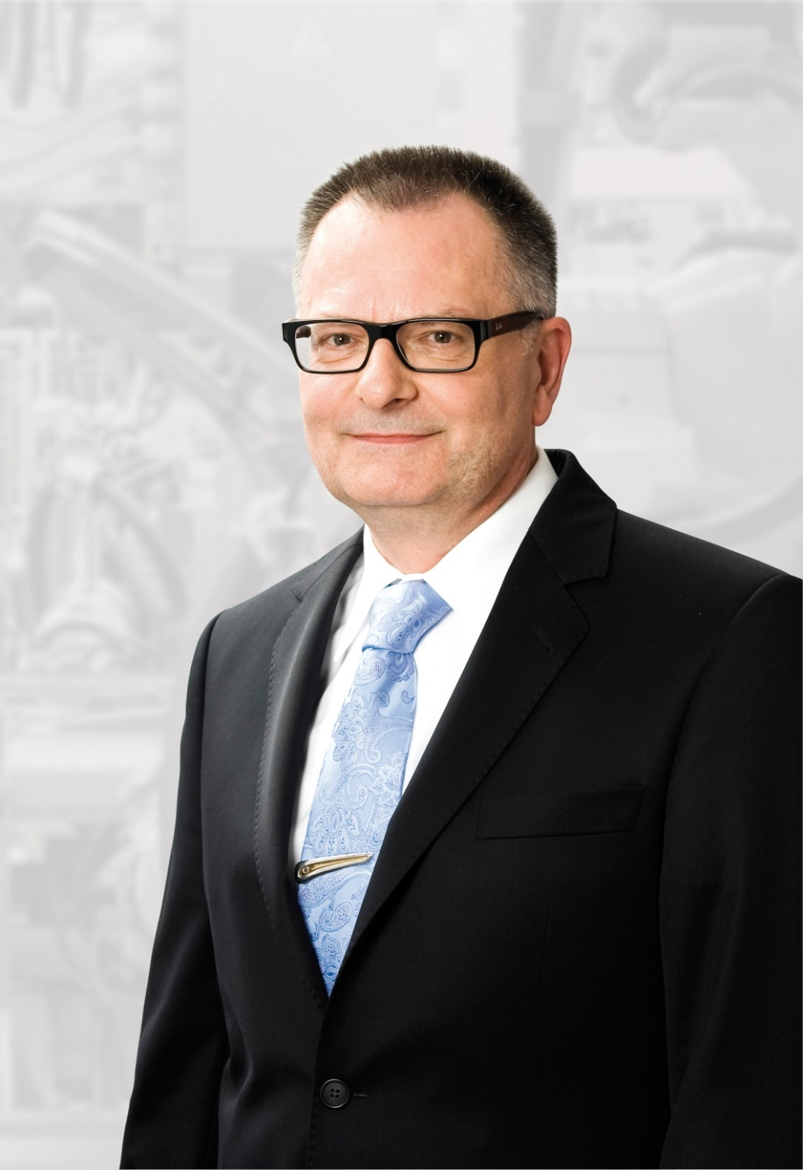
Werner Knies wechselt aus dem Vorstand in den Aufsichtsrat der Lapp Holding AG

Das Bild in druckfähiger Qualität finden Sie hier

www.lappkabel.de/presse

Über die Lapp Gruppe:
Die Lapp Gruppe mit Sitz in Stuttgart ist einer der führenden Anbieter von integrierten Lösungen und Markenprodukten im Bereich der Kabel- und Verbindungstechnologie. Zum Portfolio der Gruppe gehören Kabel und hochflexible Leitungen, Industriesteckverbinder und Verschraubungstechnik, kundenindividuelle Konfektionslösungen, Automatisierungstechnik und Robotiklösungen für die intelligente Fabrik von morgen und technisches Zubehör. Der Kernmarkt der Lapp Gruppe ist der Maschinen- und Anlagenbau. Weitere wichtige Absatzmärkte sind die Lebensmittelindustrie, der Energiesektor und Mobilität.

Die Unternehmensgruppe wurde 1959 gegründet und befindet sich bis heute vollständig in Familienbesitz. Im Geschäftsjahr 2014/15 erwirtschaftete sie einen konsolidierten Umsatz von 886 Mio. Euro. Lapp beschäftigt weltweit rund 3.300 Mitarbeiter, verfügt über 17 Fertigungsstandorte sowie rund 40 Vertriebsgesellschaften und kooperiert mit rund 100 Auslandsvertretungen.

